3. （首次连接需要设置）)配置Git,图示如下:
（自己建一个git库）重新装了电脑，或者重新生成了KEY都要重新执行
a) 先输入ssh-keygen –t rsa –C “邮箱地址”,注意ssh-keygen之间是没有空格的,其他的之间是有空格的
b) 回车之后,会出现一行,让你输入一个保存密钥的地方,括号里面是它默认的位置，这里会让你输入几次内容，都不用输入，直接回车就可以了，可以看到如图的效果（这里最好都不要输入，直接回车，我第一次更改了保存的路径，就出了问题，少了一个文件）：

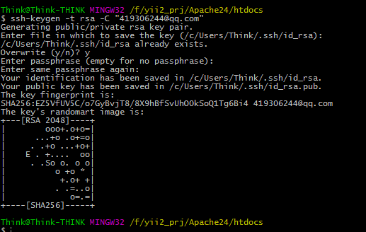

- 回车之后,这样密钥就生成了,可以打开id_rsa.pub（位置根据你的电脑来看）来查看,我使用的是记事本直接打开的这个文件,里面的所有内容就是这个密钥,一会需要使用的时候,就直接全选复制就可以了
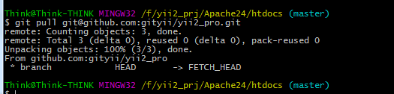
Think@Think-THINK MINGW32 /f/yii2_prj/Apache24/htdocs (master)
$ git remote add origin git@github.com:gityii/yii2_pro.git

Think@Think-THINK MINGW32 /f/yii2_prj/Apache24/htdocs (master)
$ git pull git@github.com:gityii/yii2_pro.git
remote: Counting objects: 3, done.
remote: Total 3 (delta 0), reused 0 (delta 0), pack-reused 0
Unpacking objects: 100% (3/3), done.
From github.com:gityii/yii2_pro
* branch HEAD -> FETCH_HEAD
error: The following untracked working tree files would be overwritten by merge:
README.md
Please move or remove them before you can merge.
Aborting

Think@Think-THINK MINGW32 /f/yii2_prj/Apache24/htdocs (master)
$
Git merge master

Git合入新的项目：
首先要新建一个仓库PHP_xmind
指定一个新的主机名 git remote add origin master
Git add -A
Git commit
Git push origin master

echo "# PHP_xmind" >> README.md
git init
git add README.md
git commit -m "first commit"
git remote add origin git@github.com:gityii/PHP_xmind.git
git push -u origin master

问题1：
fatal: Not a git repository (or any of the parent directories): .git
提示说没有.git这样一个目录，解决办法如下：
直接git init就可以了。

git remote命令：
为了便于管理，Git要求每个远程主机都必须指定一个主机名。git remote命令就用于管理主机名。
不带选项的时候，git remote命令列出所有远程主机。

$ git remote
origin
使用-v选项，可以参看远程主机的网址。

$ git remote -v
origin git@github.com:jquery/jquery.git (fetch)
origin git@github.com:jquery/jquery.git (push)
上面命令表示，当前只有一台远程主机，叫做origin，以及它的网址。
克隆版本库的时候，所使用的远程主机自动被Git命名为origin。如果想用其他的主机名，需要用git clone命令的-o选项指定。

$ git clone -o jQuery https://github.com/jquery/jquery.git
$ git remote
jQuery
上面命令表示，克隆的时候，指定远程主机叫做jQuery。
git remote show命令加上主机名，可以查看该主机的详细信息。

$ git remote show <主机名>
git remote add命令用于添加远程主机。

$ git remote add <主机名> <网址>
git remote rm命令用于删除远程主机。

$ git remote rm <主机名>
git remote rename命令用于远程主机的改名。

$ git remote rename <原主机名> <新主机名>

怎么把本地项目和远程git仓库相连通：
建一个空文件后下载文件：
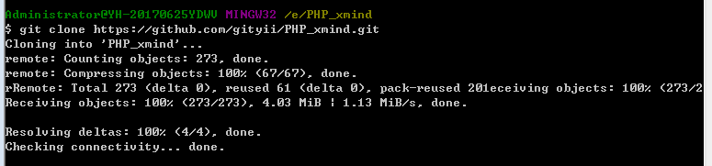

问题：
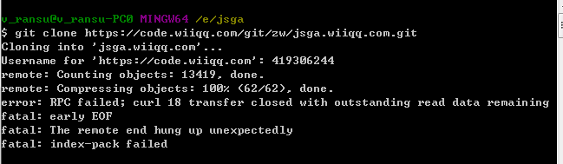
出现上面的问题时，做如下配置，增加缓存大小就可以了：
git config --global http.postBuffer 524288000

git命令提交方法：

1、git clone分支 //拉取版本
2、代码修改
3、git status //查看修改
4、git checkout YYY //放弃修改文件yyy
4、git add XXX //提交文件xxx
5、git commit -m "注释" //添加注释
6、git push origin master //推送到远程库

其他命令：
git log
git checkout . 放弃所有修改
git reset --hard origin master 本地版本回退到远程库版本(当push失败时)

在修改代码情况下更新代码方法：
先 git stash
然后 git pull -r
再 git stash pop

